何妨

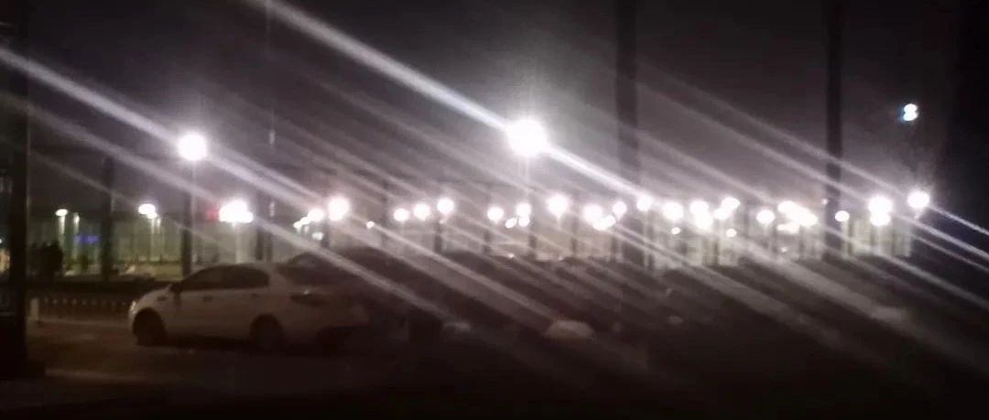

# 我觉得我这几天出了点问题

原创 何妨  [这是一个令人疑惑的星球](javascript:void(0);)

这几天有些悲观，越来越喜欢通过延长睡眠时间来逃避睁眼后必须要经历的一些东西。  
  
昨晚上睡不着且必须要睁眼经历，只好选择用酒精来逃避。  
  
其实一直都不明白人为什么要喝酒。在从小就被灌输什么是好什么是坏的年代，我们都知道酒并不是好东西。  
  
可就是这不是好东西的东西，却总是被人追捧和迷恋。  
  
喝酒是逃避的表现。人人都知道。古人饮酒赋诗，觥筹交错，今人借酒醉之意行内心之图。无意趁酒意，有心扮无心。说白了就是借换给自己一种状态，好给自己带来一种勇气，勇气能敦促自己向前迈一步。  
  
现在举杯虽然邀不到明月，但对影成三人的风雅还是有的。于是在推杯换盏间，喝到两颊通红，喝到浑浑噩噩，喝到一醉不起，都是为了喝到目的达成。  
  
酒醉可对比于发烧，前者是精神对身体过耗的补给，后者是身体对精神挥霍的抗议。两者皆让人双眼迷离、手脚扑朔，陷入一种自我高尚，一切皆可与我和解的伟大境界中。  
  
我不一样，我更强一点。我是个人独酌，且是在感冒时喝酒，酒醉后发烧，在头昏脑涨中，有着双重的迷离和高尚 **。** 我在这种境界下瘫坐在地，无法自拔。  
  
于是开始反思。就要追本溯源，就要自我怀疑，就要自我解剖。我想我总是在期待着一些事情，我发现我只有在期待的时候，才会感到一种无负担的愉悦。虽然这种愉悦大多是来源于想象和自我陶醉。以前我总觉得前方有什么人，有什么事情在等着我，她值得我去奔赴和朝前，但也许那件事那个人并不是那么重要，等我走到她面前，可能发现也就是那么回事儿。真正令人感到开心和幸福的，竟然只是期待本身。  
  
这是多么让人难以置信。  
  
现实是残酷的东西，我更愿意走入幻想的境地。如果酒能够让人不再抑郁，那又何妨多喝几杯？  
  
在之前的文章里，我都尽力在字里行间透露出一种幽默的姿态，好像我每天都是以诙谐乐观的态度看待生活。其实很少这样。我生性敏感，任何小的变故都能引起我内心的不安而导致辗转反侧，大的变故则是换来我短时间的悲痛欲绝与长时间的郁郁寡欢。我强装出来的特立独行下面是不堪一击的脆弱，我看似独树一帜的想法后是日积月累的妥协，我肆无忌惮，我让人难堪，也让自己难堪。我善于遗忘，麻醉自己，记录那些乐观的，遗忘这些悲观的，以后会看现在，好像每天都很快乐。  
  
我现在有些手足无措，一时间不知道如何处置。想太多不是什么好事情，思路会带来很多不必要的烦恼，但也有好处，想的多能够多方面地未雨绸缪。  
  
我想起了我的人生导师罗翔的话，他说人，总要接受事与愿违。  
  
我总在朋友面前说自己酒量好，千杯不倒万杯不醉的那种。很少聚众喝酒是因为在别人不省人事后我仍状态尚佳，就要收拾一堆烂摊子的杂事，要照顾和安慰别人。因为自己没醉，自己心里的忧愁和渴望被安慰的情绪也无法言说。之前很多次和不同朋友喝酒，都是这样的。  
  
每次喝酒，我都记得记得很多人的那些失态和常态，记得那些真挚和坦诚。但往往不记得自己的。现在才发现，喝醉，是对其他饮酒者的尊重，如果是独酌，则是对自己最好的交代。谁都会一不小心喝醉，谁都不想把自己喝醉后狼狈的模样留在别人的印象里，所以与人喝酒就要同醉，与己独酌就要沉沦，这样才能更好的遗忘。  
  
以上几段话作于12月4日凌晨。脑子足够清醒，只是身体难受。发烧的无力感和酒醉的舒适感弥漫全身，以现在这个状态，似乎一切都清晰起来了。但我还是痛苦居多。我知道我不能等待别人让我欢欣，我得找个地方把自己放一放。我爬上床，闭目深思，开始做“减法”，一点一点清除积蓄的杂乱思绪，这是自我治愈性质的思考，为的是整理心情稳住自己，让感性和理性平分秋色而不是随着感性肆意妄为，当然，在这种状态下，很多时候也都是以睡过去而寥寥收场。  
  
继而睡觉，周六没有课，也就没有定闹钟。可我好像被强行加了生物钟一样，睡着就做梦，且每一小时醒一次。醒来后浑身出汗，头晕目眩，然后再昏睡过去，再经历另一个小时的新梦境后重新醒来。如此反复，到第二天下午一点。  
  
我梦到了我高中时期。那个时期，我没有一天不纠结。我每天读书，熟读二十四史，不断翻看鲁迅的杂文，抄写张若虚的诗歌，背诵王勃的散文，我最爱看的电影是杨德昌的《牯岭街少年杀人事件》，最爱对人说的是其中的一句台词，我就像这个世界，这个世界是不会变的。我每次对人谈到这句台词，我都会说，我可能改变不了这个世界，但我要尽力做到不被这个世界改变。  
  
我梦到了两年前的冬天。我站在郑州的一个十字路口，我看着车水马龙，我看着人们都在为了什么目的而奔走，我看着向我推销手机和软件的市民，突然不知道该去哪里了。这里这么多的路口，这里这么多的车流人流，我在等哪个方向的红灯？我要去哪个车站挤公交车？可我乘那辆公交车又要去哪里呢？即使去了，又能怎么着呢？我深感自己的渺小，这个街道没有人在意我的去留，多一个人少一个人都没有关系，我已经丢掉了自己一次，又何尝再丢一次？  
  
高温已退，状态尚佳，支撑着身体起床，继而又躺下，一种无以复加的难受传来，还是要整理思绪。既然认识到了我这几天出了点问题，那就得想办法改一改。  
  
越来越多的回忆过去，似乎记忆里能够找到宽慰自己的方法，记忆都是碎片，拼合不出现在的自己。只是叹息一声。我想起了问题所在和喝醉的原因，知道变故和不安的由来，对这些事情我说不清是好是坏，毕竟这世界上的很多事，都不能用好和坏来形容。  
  
其实不应该这样，最起码不应该这样纠结和多想。生活就是在和各阶段的自己和平共处。和各阶段影响自己的和自己影响的一切和平共处。

我也希望能和平共处。

我觉得我这几天出了点问题，我知道问题所在，但我不知道如何改变。

**点击左下角蓝色字体“阅读原文”可留言**

预览时标签不可点

[阅读原文](javascript:;)

微信扫一扫  
关注该公众号

[知道了](javascript:;)

微信扫一扫  
使用小程序

[取消](javascript:void(0);) [允许](javascript:void(0);)

[取消](javascript:void(0);) [允许](javascript:void(0);)

×

分析

：  ，  ，  ，  ，  ，  ，  ，  ，  ，  ，  ，  ，  。   视频  小程序  赞  ，轻点两下取消赞  在看  ，轻点两下取消在看  分享  留言  收藏